**Pressespiegel: MeetEinander**

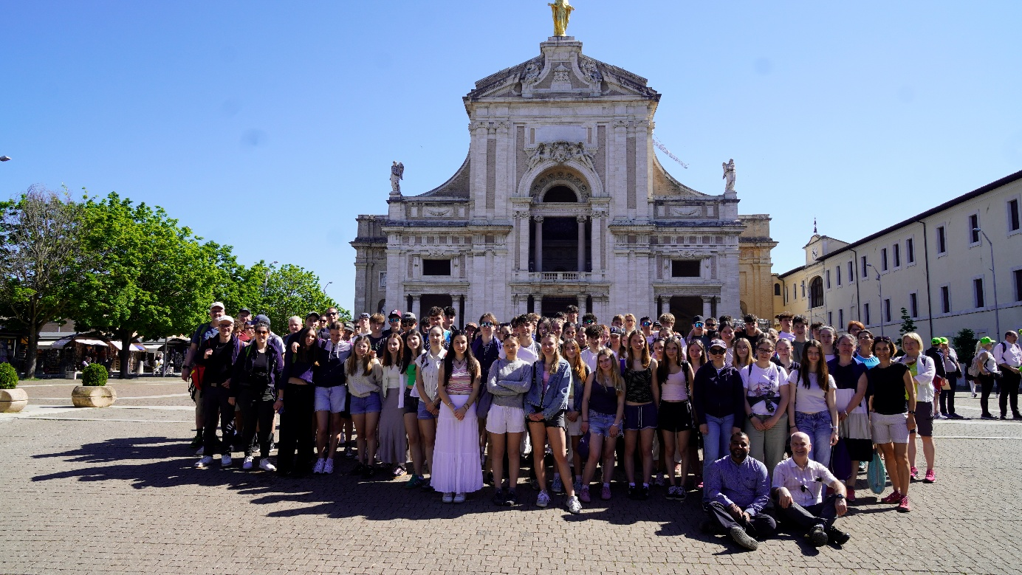

Zusammenstellung: Leonie Oberkalmsteiner

# Pressemitteilung

7. Mai 2025

**Auf den Spuren des Heiligen Franziskus – Jugendliche reisen nach Assisi**

Vom 1. bis 4. Mai machten sich knapp 80 Jugendliche und rund 15 Begleitpersonen auf eine besondere Reise: Organisiert von Südtirols Katholischer Jugend (SKJ) führte die Fahrt nach Assisi – eine Stadt mit einer beeindruckenden religiösen Geschichte.

Im Mittelpunkt der Reise stand der Heilige Franz von Assisi – sein Leben, sein Wirken und seine Botschaft.   
Nach einem grundlegenden Überblick zur Geschichte und Entwicklung der Region Umbrien und der Stadt Assisi stand vor allem das Leben und Wirken des Hl. Franz im Zentrum.

Auch 799 Jahre nach seinem Tod übt der Hl. Franziskus nach wie vor eine große Faszination auf die Menschen aus. Seine radikale Einfachheit und Armut, die Ablehnung gegenüber jeder Form von Besitz und seine große Verbundenheit zur Natur stehen im krassen Gegensatz zur heutigen Gesellschaft und sind gerade deshalb interessant. Speziell in Assisi wird die weltweite Kirche sichtbar, wenn Pilger und Pilgerinnen aus allen Kontinenten anzutreffen sind.

Karin, die Begleitperson einer Gruppe, zeigte sich sehr begeistert: „Die Rückmeldungen meiner Jugendlichen sind mehr als positiv. Es war auch eine neue Erfahrung für mich als Begleitperson und ich bin dankbar für alles was ich in der großen Gemeinschaft erleben durfte.“

Für die Jugendlichen und auch die Begleitpersonen waren es vor allem unterschiedliche Workshops und Reflexionsmöglichkeiten, die Raum und Gelegenheit zur tiefergehenden Auseinandersetzung mit den Themen und Anliegen des Hl. Franz boten. Auch die gemeinsamen liturgischen Feiern, ob Morgenandacht, Wortgottesfeier oder Eucharistiefeier waren ganz im Geist des Hl. Franziskus und zeigten den Jugendlichen, wie vielfältig Gottesdienst sein kann.

Für Michael, Teil des Planungsteams, sind es vor allem die Offenheit und das Interesse der Jugendlichen an den neuen Themen, die in Erinnerung bleiben: „Besonders toll war die Frage einer Jugendlichen, was mir am christlichen Glauben gefällt, worauf sich ein interessantes Gespräch entwickelt hat.“

Neben all den inhaltlichen Elemente kamen auch die Gemeinschaftserlebnisse nicht zu kurz: Egal ob Volleyball, Watten oder einfach nur lockere Gespräche, die Jugendlichen hatten auch die Möglichkeit sich besser kennenzulernen und neue Freunde zu finden. Ein Pubquiz am letzten Abend rundete die Reise ab.

**Für Interviews: Simon Klotzner**, 1. Landesleiter von Südtirols Katholischer Jugend - Mobil: 346 5111875.

**Bild 1:** Gruppenfoto vor der Kirche Santa Maria degli Angeli - dies war ein entscheidender Ort im Leben von Franziskus.

**Bild 2:** Am zweiten Tag feierten die Reisenden eine Wortgottesfeier der besonderen Art: Alles wurde von den Jugendlichen selbst gestaltet und damit berührten sie die Herzen aller Mitfeiernden, das Ergebnis waren Gänsehautmomente und ein starkes Gemeinschaftsgefühl.

# Pressespiegel

**Die neue Südtiroler Tageszeitung Online**

**Radikale Einfachheit**

erstellt: **06. Mai 2025, 16:20** in: [**Kultur**](https://www.tageszeitung.it/kat/kultur/) | Kommentare : [0](https://www.tageszeitung.it/2025/05/06/radikale-einfachheit/#respond)

**[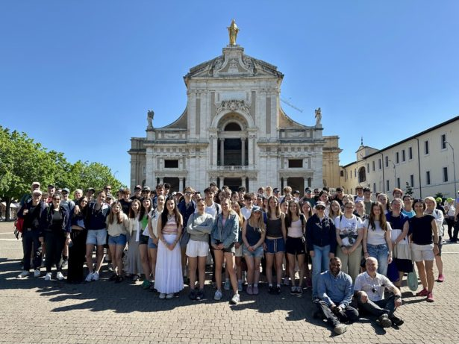](https://www.tageszeitung.it/wp-content/uploads/2025/05/0-6-e1746540923171.jpeg)Knapp 80 Jugendliche und rund 15 Begleitpersonen machten sich auf eine besondere Reise: Organisiert von Südtirols Katholischer Jugend (SKJ) führte die Fahrt nach Assisi.**

Vom 1. bis 4. Mai machten sich knapp 80 Jugendliche und rund 15 Begleitpersonen auf eine besondere Reise: Organisiert von Südtirols Katholischer Jugend (SKJ) führte die Fahrt nach Assisi – eine Stadt mit einer beeindruckenden religiösen Geschichte.

Im Mittelpunkt der Reise stand der Heilige Franz von Assisi – sein Leben, sein Wirken und seine Botschaft.  
Nach einem grundlegenden Überblick zur Geschichte und Entwicklung der Region Umbrien und der Stadt Assisi stand vor allem das Leben und Wirken des Hl. Franz im Zentrum.

Auch 799 Jahre nach seinem Tod übt der Hl. Franziskus nach wie vor eine große Faszination auf die Menschen aus. Seine radikale Einfachheit und Armut, die Ablehnung gegenüber jeder Form von Besitz und seine große Verbundenheit zur Natur stehen im krassen Gegensatz zur heutigen Gesellschaft und sind gerade deshalb interessant. Speziell in Assisi wird die weltweite Kirche sichtbar, wenn Pilger und Pilgerinnen aus allen Kontinenten anzutreffen sind.

Karin, die Begleitperson einer Gruppe, zeigte sich sehr begeistert: „Die Rückmeldungen meiner Jugendlichen sind mehr als positiv. Es war auch eine neue Erfahrung für mich als Begleitperson und ich bin dankbar für alles was ich in der großen Gemeinschaft erleben durfte.“

Für die Jugendlichen und auch die Begleitpersonen waren es vor allem unterschiedliche Workshops und Reflexionsmöglichkeiten, die Raum und Gelegenheit zur tiefergehenden Auseinandersetzung mit den Themen und Anliegen des Hl. Franz boten. Auch die gemeinsamen liturgischen Feiern, ob Morgenandacht, Wortgottesfeier oder Eucharistiefeier waren ganz im Geist des Hl. Franziskus und zeigten den Jugendlichen, wie vielfältig Gottesdienst sein kann.

Für Michael, Teil des Planungsteams, sind es vor allem die Offenheit und das Interesse der Jugendlichen an den neuen Themen, die in Erinnerung bleiben: „Besonders toll war die Frage einer Jugendlichen, was mir am christlichen Glauben gefällt, worauf sich ein interessantes Gespräch entwickelt hat.“

Neben all den inhaltlichen Elemente kamen auch die Gemeinschaftserlebnisse nicht zu kurz: Egal ob Volleyball, Watten oder einfach nur lockere Gespräche, die Jugendlichen hatten auch die Möglichkeit sich besser kennenzulernen und neue Freunde zu finden. Ein Pubquiz am letzten Abend rundete die Reise ab.

**Der Vinschger**

# Auf den Spuren des Heiligen Franziskus

Jugendliche reisen nach Assisi

Gestern - Vom 1. bis 4. Mai machten sich knapp 80 Jugendliche und rund 15 Begleitpersonen auf eine besondere Reise: Organisiert von Südtirols Katholischer Jugend (SKJ) führte die Fahrt nach Assisi – eine Stadt mit einer beeindruckenden religiösen Geschichte.

Im Mittelpunkt der Reise stand der Heilige Franz von Assisi – sein Leben, sein Wirken und seine Botschaft.   
Nach einem grundlegenden Überblick zur Geschichte und Entwicklung der Region Umbrien und der Stadt Assisi stand vor allem das Leben und Wirken des Hl. Franz im Zentrum.

Auch 799 Jahre nach seinem Tod übt der Hl. Franziskus nach wie vor eine große Faszination auf die Menschen aus. Seine radikale Einfachheit und Armut, die Ablehnung gegenüber jeder Form von Besitz und seine große Verbundenheit zur Natur stehen im krassen Gegensatz zur heutigen Gesellschaft und sind gerade deshalb interessant. Speziell in Assisi wird die weltweite Kirche sichtbar, wenn Pilger und Pilgerinnen aus allen Kontinenten anzutreffen sind.

Karin, die Begleitperson einer Gruppe, zeigte sich sehr begeistert: „Die Rückmeldungen meiner Jugendlichen sind mehr als positiv. Es war auch eine neue Erfahrung für mich als Begleitperson und ich bin dankbar für alles was ich in der großen Gemeinschaft erleben durfte.“

Für die Jugendlichen und auch die Begleitpersonen waren es vor allem unterschiedliche Workshops und Reflexionsmöglichkeiten, die Raum und Gelegenheit zur tiefergehenden Auseinandersetzung mit den Themen und Anliegen des Hl. Franz boten. Auch die gemeinsamen liturgischen Feiern, ob Morgenandacht, Wortgottesfeier oder Eucharistiefeier waren ganz im Geist des Hl. Franziskus und zeigten den Jugendlichen, wie vielfältig Gottesdienst sein kann.

Für Michael, Teil des Planungsteams, sind es vor allem die Offenheit und das Interesse der Jugendlichen an den neuen Themen, die in Erinnerung bleiben: „Besonders toll war die Frage einer Jugendlichen, was mir am christlichen Glauben gefällt, worauf sich ein interessantes Gespräch entwickelt hat.“

Neben all den inhaltlichen Elemente kamen auch die Gemeinschaftserlebnisse nicht zu kurz: Egal ob Volleyball, Watten oder einfach nur lockere Gespräche, die Jugendlichen hatten auch die Möglichkeit sich besser kennenzulernen und neue Freunde zu finden. Ein Pubquiz am letzten Abend rundete die Reise ab.  
  
*Südtirols Katholische Jugend*

**Südtirol News**

Jugendliche des SKJ reisen nach Assisi

**Auf den Spuren des Heiligen Franziskus**

Dienstag, 06. Mai 2025 | 14:38 Uhr

Assisi – Von vergangenen Donnerstag bis Sonntag machten sich knapp 80 Jugendliche und rund 15 Begleitpersonen auf eine besondere Reise: Organisiert von Südtirols Katholischer Jugend (SKJ) führte die Fahrt nach Assisi – eine Stadt mit einer beeindruckenden religiösen Geschichte. Im Mittelpunkt der Reise stand der Heilige Franz von Assisi – sein Leben, sein Wirken und seine Botschaft. Nach einem grundlegenden Überblick zur Geschichte und Entwicklung der Region Umbrien und der Stadt Assisi stand vor allem das Leben und Wirken des Hl. Franz im Zentrum.

Auch 799 Jahre nach seinem Tod übt der Hl. Franziskus nach wie vor eine große Faszination auf die Menschen aus. Seine radikale Einfachheit und Armut, die Ablehnung gegenüber jeder Form von Besitz und seine große Verbundenheit zur Natur stehen im krassen Gegensatz zur heutigen Gesellschaft und sind gerade deshalb interessant. Speziell in Assisi wird die weltweite Kirche sichtbar, wenn aus allen Kontinenten anzutreffen sind.

Karin, die Begleitperson einer Gruppe, zeigte sich sehr begeistert: „Die Rückmeldungen meiner Jugendlichen sind mehr als positiv. Es war auch eine neue Erfahrung für mich als Begleitperson und ich bin dankbar für alles was ich in der großen Gemeinschaft erleben durfte.“

Für die Jugendlichen und auch die Begleitpersonen waren es vor allem unterschiedliche Workshops und Reflexionsmöglichkeiten, die Raum und Gelegenheit zur tiefergehenden Auseinandersetzung mit den Themen und Anliegen des Hl. Franz boten. Auch die gemeinsamen liturgischen Feiern, ob Morgenandacht, Wortgottesfeier oder Eucharistiefeier waren ganz im Geist des Hl. Franziskus und zeigten den Jugendlichen, wie vielfältig Gottesdienst sein kann.

Für Michael, Teil des Planungsteams, sind es vor allem die Offenheit und das Interesse der Jugendlichen an den neuen Themen, die in Erinnerung bleiben: „Besonders toll war die Frage einer Jugendlichen, was mir am christlichen Glauben gefällt, worauf sich ein interessantes Gespräch entwickelt hat.“

Neben all den inhaltlichen Elemente kamen auch die Gemeinschaftserlebnisse nicht zu kurz: Egal ob Volleyball, Watten oder einfach nur lockere Gespräche, die Jugendlichen hatten auch die Möglichkeit sich besser kennenzulernen und neue Freunde zu finden. Ein Pubquiz am letzten Abend rundete die Reise ab.